


A LA MESA DE LAS CORTES DE ARAGÓN:

Alberto Izquierdo Vicente, Portavoz Adjunto de la Agrupación Parlamentaria del Partido Aragonés - Grupo Mixto, al amparo de lo establecido en el artículo 273 del Reglamento de las Cortes de Aragón, formula la siguiente enmienda a la Proposición No de Ley 130/25, sobre la adopción de medidas destinadas a la protección del patrimonio histórico de Aragón afectado por la Ley de Memoria Democrática nacional, la siguiente

ENMIENDA DE MODIFICACIÓN
Modificar la redacción del punto número 2 quedando con la siguiente redacción:
2. Garantizar la conservación de la Cruz de Bezas en su actual ubicación en condiciones de seguridad.

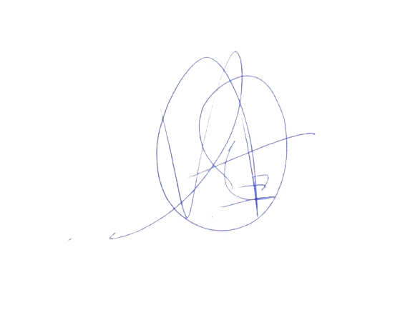
MOTIVACIÓN
Por considerarlo más adecuado.

El Portavoz Adjunto
Alberto Izquierdo
Zaragoza, a 21 de abril de 2025.

